SEMINÁRNÍ PRÁCE

Název předmětu: Didaktika mateřského jazyka
Obor: Učitelství pro 1. stupeň ZŠ
Školní rok: 2019/2020
Jméno vyučujícího: Mgr. Veronika Krejčí
Vypracovala: Klára Doláková
Barevná tabule
Učivo: sloh (vyprávění, popis), určování slovních druhů, ...
Popis: Na jedné straně barevné tabule máme napsaná slova a na druhé straně napsaná čísla od 1 do 10. K tabuli jsme si vytvořili kartičky se slovy a s čísly od 1 do 10. Našim úkol je správně přiřadit slova k číslům a čísla ke slovům. Například ke slovu voda přiřadíme číslo 1, pod kterým si představíme podstatné jméno a k číslu 3 jako zájmenu přiřadíme slovo si.
Dále můžeme tvořit věty ze slov a popisovat je.

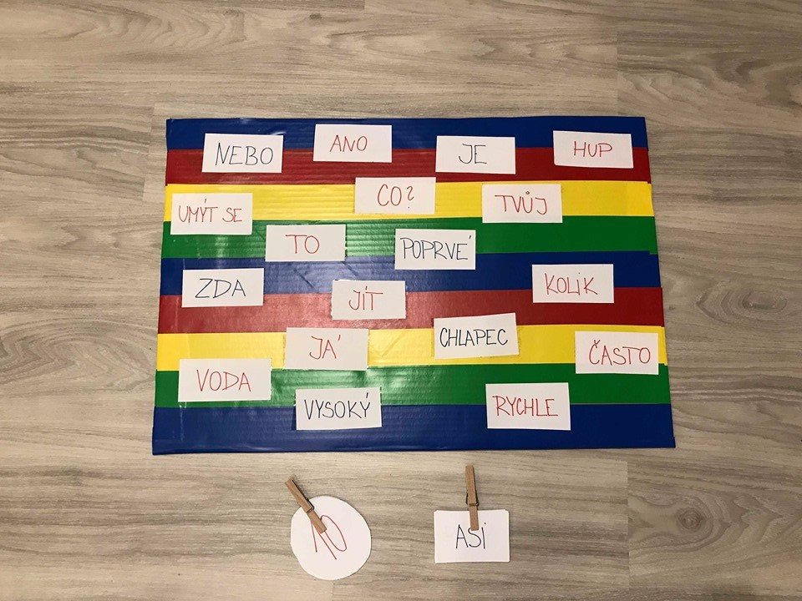
Varianta č. 1
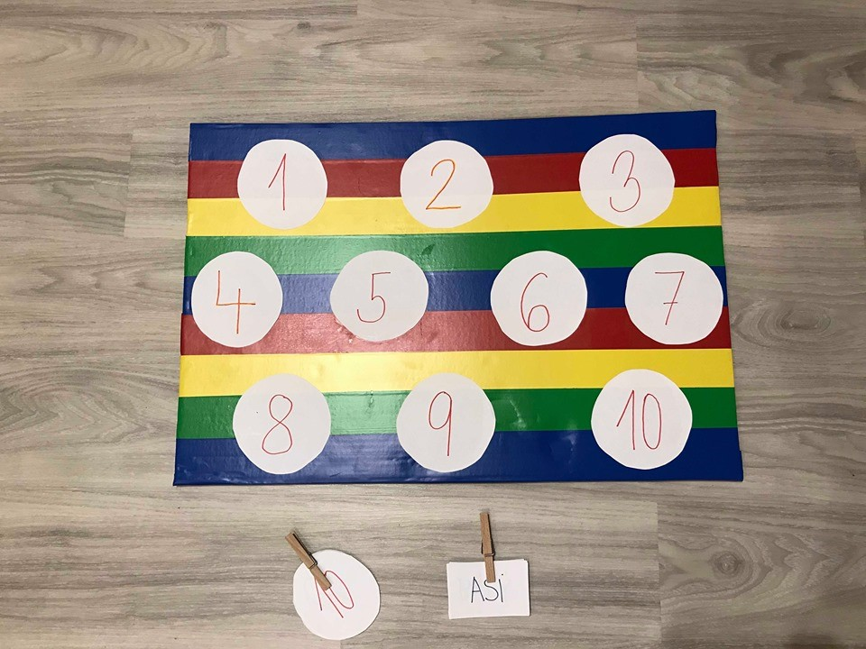
Varianta č. 2

